Warszawa, 11.07.2025 r.

**Życie Artura wyceniono na 120 tysięcy miesięcznie – trwa dramatyczna walka o każdy dzień!**

**Mąż, ojciec, przyjaciel. 41-letni Artur z Ząbek jeszcze niedawno prowadził spokojne życie. Dziś jego codzienność to walka z najbardziej agresywnym nowotworem mózgu – glejakiem IV stopnia. Jedyną szansą jest terapia urządzeniem TTFields (Optune), której koszt to 120 000 zł… miesięcznie. Ruszyła zbiórka na Pomagam.pl – w ciągu 5 dni zebrano 85 000 zł! Potrzeba jednak znacznie więcej.**

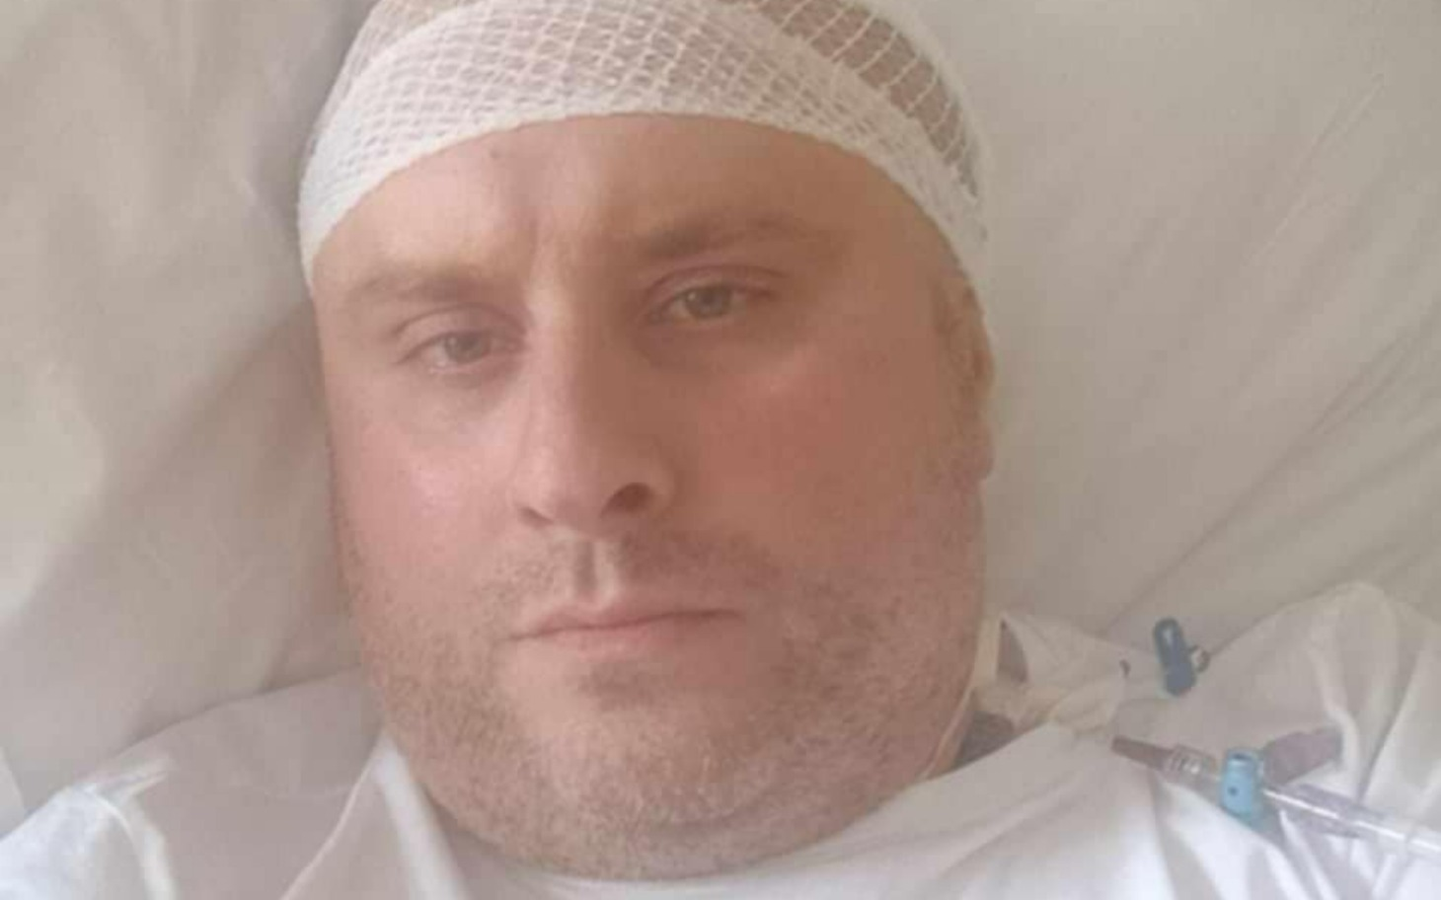

Jeszcze w kwietniu Artur miał pracę, którą lubił, rodzinę, na którą zawsze mógł liczyć i konkretne plany na przyszłość. Wystarczyła jedna chwila, by wszystko się posypało – zaburzenia widzenia w pracy, wezwana karetka, tomografia i diagnoza: guz mózgu. Dziś to już pewne – glejak IV stopnia. Nowotwór, który zabija szybko i bezlitośnie.

* *Wszystko zaczęło się niespodziewanie – 29 kwietnia 2025 roku, w pracy. Nagle pojawiły się zaburzenia widzenia, które z minuty na minutę stawały się coraz silniejsze. Koledzy nie zastanawiali się długo – wezwali karetkę. Prosto z biura trafiłem na Szpitalny Oddział Ratunkowy szpitala na ulicy Stępińskiej. Tomografia głowy wykazała guz o wielkości około 4 centymetrów* – pisze Artur na stronie zbiórki.

Lekarze zrobili wszystko, by uratować życie Artura. Pilnie przeprowadzona operacja się udała. Guz został usunięty w całości. Neurologiczne powikłania – uniknięte. Ale glejak to przeciwnik, który wraca. Szybko. Brutalnie. I często już nie daje się operować. Dlatego teraz liczy się każdy dzień.

W Polsce możliwości dla Artura są bardzo ograniczone. Standardowa chemioterapia i radioterapia, której już się poddaje. Lekarze dają szansę – terapia TTFields (Optune), stosowana na świecie, uznawana za skuteczną, refundowana m.in. w Niemczech, USA, Izraelu. W Polsce nie - jej koszt to 120 000 zł miesięcznie. Na tyle wyceniono w tym momencie życie Artura. By zadziałała – trzeba ją stosować przez większość doby, przez wiele miesięcy. Optymalnie – 2 lata.

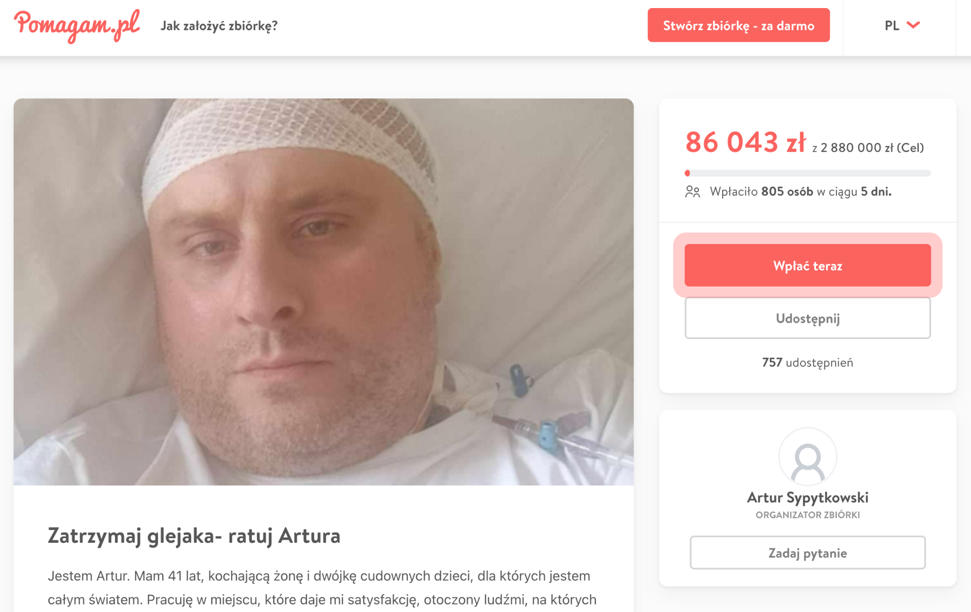

* *Dziś potrzebuję pomocy, by móc sięgnąć po nowoczesne terapie, leki nierefundowane, konsultacje za granicą czy immunoterapię. Każda z tych metod to kolejny dzień z rodziną. Kolejna historia, którą mogę przeżyć z moimi dziećmi. Kolejny moment, w którym mogę być po prostu – tatą, mężem, Arturem. Moim marzeniem jest podjęcie tej terapii choćby na kilka miesięcy. Wiem, że to może znacząco wydłużyć moje życie i dać mi czas – czas, którego dziś najbardziej potrzebuję. Wierzę, że uda mi się rozpocząć terapię Optune i dostanę szansę na złamanie tych okrutnych statystycznych 15 miesięcy – dla mojej rodziny, dla dzieci, dla życia.* – pisze Artur.

Każda wpłata to kolejny dzień życia, kolejna chwila z dziećmi, kolejna szansa na złamanie statystyki, która daje Arturowi zaledwie kilkanaście miesięcy. Do tej pory – w zaledwie 5 dni – udało się zebrać ponad 85 000 zł. Potrzeba znacznie więcej! Artura można wesprzeć bezpośrednio na portalu Pomagam.pl.

Link do zbiórki: <https://pomagam.pl/wcc8db>

**Pomagam.pl** to serwis do zakładania darmowych zbiórek online – bez prowizji i opłat. Umożliwia szybkie i bezpieczne wsparcie leczenia, bliskich w potrzebie oraz inicjatyw społecznych i kulturalnych. Przy serwisie działa także Fundacja Pomagam.pl, która reaguje wszędzie tam, gdzie jest taka potrzeba, łącząc ludzi i organizacje oraz ułatwiając działania na rzecz osób poszkodowanych i potrzebujących.

Widget do wstawienia na stronę: [<iframe frameborder="0" width="430" height="500" scrolling="no" src="https://pomagam.pl/wcc8db/widget/large"></iframe>](https://pomagam.pl/wcc8db/widget/large)

**Kontakt dla mediów:** [media@pomagam.pl](mailto:media@pomagam.pl)